**TUGAS SOFTWARE PROJECT I**

**“APLIKASI SISTEM MANAJEMEN**

**RUMAH SAKIT MEDICA TELKOM”**



**Disusun oleh :**

**Riyan Nursyalim Latief (1302140142)**

**Radika Rafif Gibran (1302140152)**

**Chandra Jaya Riyadi (1302144087)**

CS - 38 - 02

**UNIVERSITAS TELKOM BANDUNG**

**FAKULTAS INFORMATIKA**

**PRODI S1 ILMU KOMPUTASI**

**2015/2016**

1. **PENDAHULUAN**
2. **Latar Belakang**

Perkembangan dizaman era DIGITAL menimbulkan perkembangan teknologi yang demikian pesat. Perlu adanya software yang berguna untuk memudahkan kehidupan pekerjaan manusia sehari-hari.

Aplikasi yang dirancang oleh para developer untuk memudahkan para user nya dalam era digital ini. User nya pun tidak dalam skala individu, tapi juga pengguna dalam hal instansi, nasional maupun internasional. Salah satu nya adalah Software Sistem Manajemen Informasi Rumah Sakit Medica dengan contoh yang berorientasi pada ibu dan anak.

Dari sebuah kondisi di mana rumah sakit di Indonesia perlu adanya sebuah antrian yang termenejemen dengan baik sehingga para pasien terlayani dengan baik. Untuk memudahkan seorang dokter melayani pasiennya dibutuhkan lah aplikasi ini. Serta untuk sebagai data informasi rumah sakit tersebut untuk data penyakit yang diderita pasien sehingga rumah sakit tersebut bias lebih cepat dan professional melayani pasiennya.

1. **Deskripsi Software dan ScreenShoot**

Saat menjalankan aplikasi, user akan diberi beberapa pilihan untuk mengolah data Pasien. Pilihan tersebut adalah :

* Menu Utama About dan Exit.

Ini adalah tampilan awal program dimana user harus LOG IN terlebih dahulu

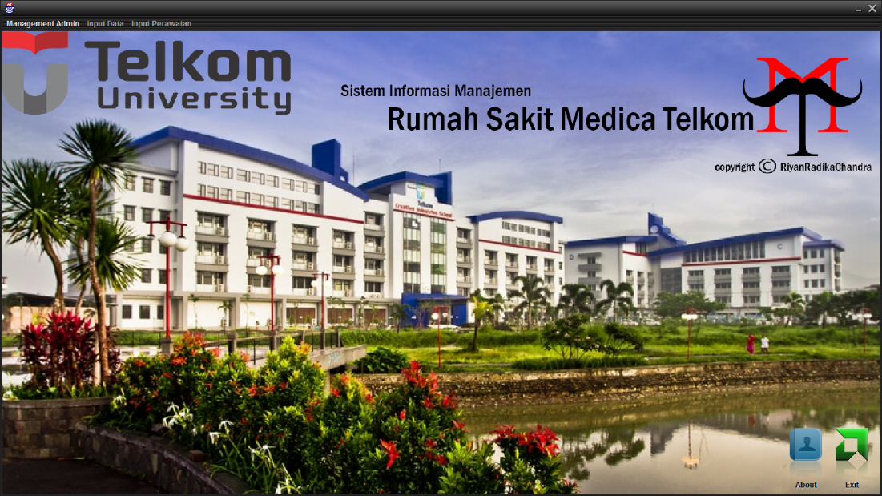

* Menu Login

Pada menu ini, user admin menginputkan username dan password agar dapat membuka menu yang diset (*false*). Username nama dan password NIM.

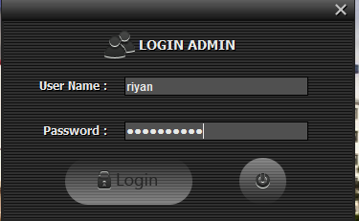

* Input data pasien

Pada menu ini, user meng-inputkan data pasien ibu dan anak.

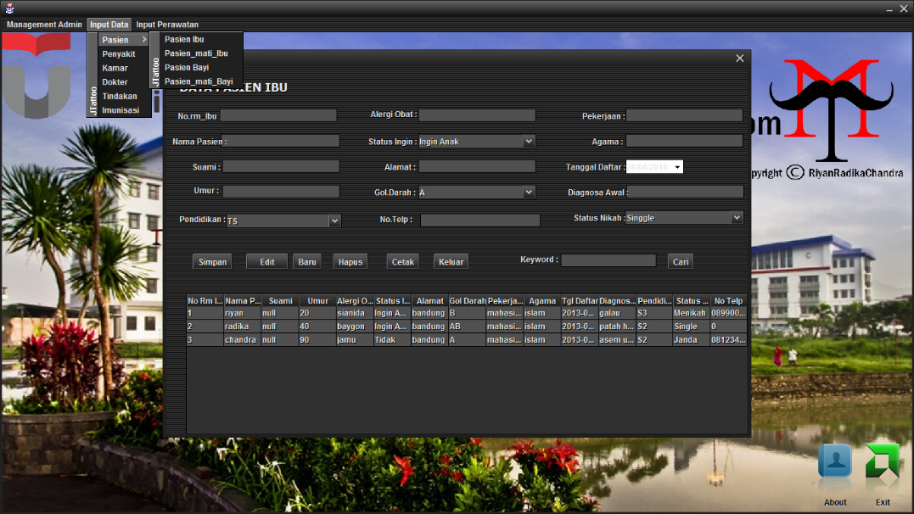

* Input data dokter

Pada menu ini, user meng-inputkan data dokter.

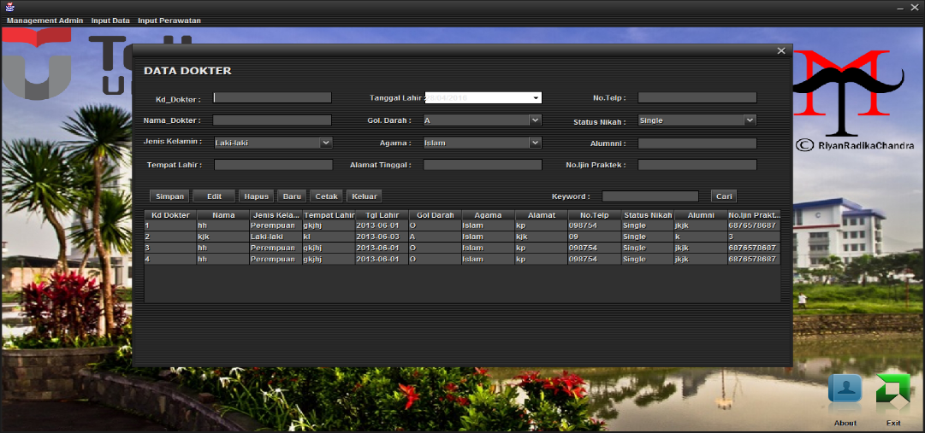

* Input data penyakit

Pada menu ini, user dapat menginputkan penyakit pasien.

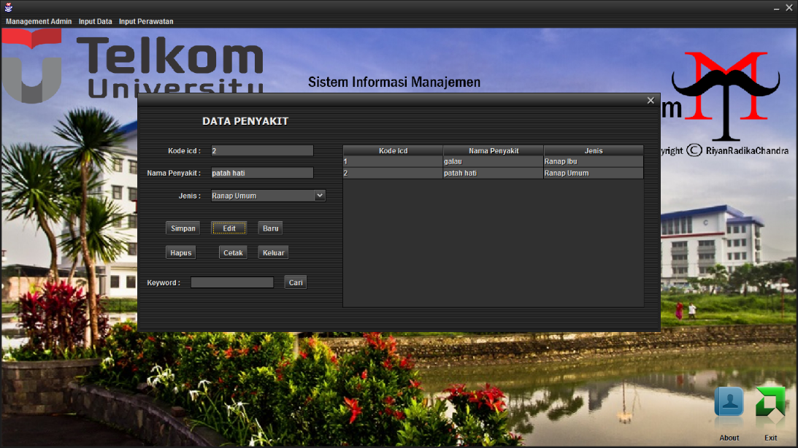

* Input data kamar

Pada menu ini, user dapat menginputkan kamar yang akan menjadi rawat inap pasien.

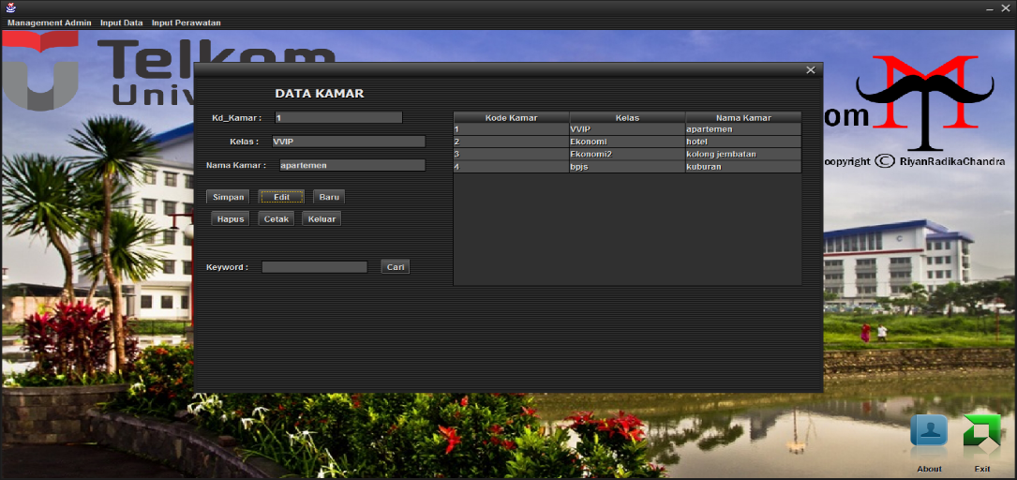

* Input data tindakan

Pada menu ini, user dapat menginputkan tindakan untuk pasien.

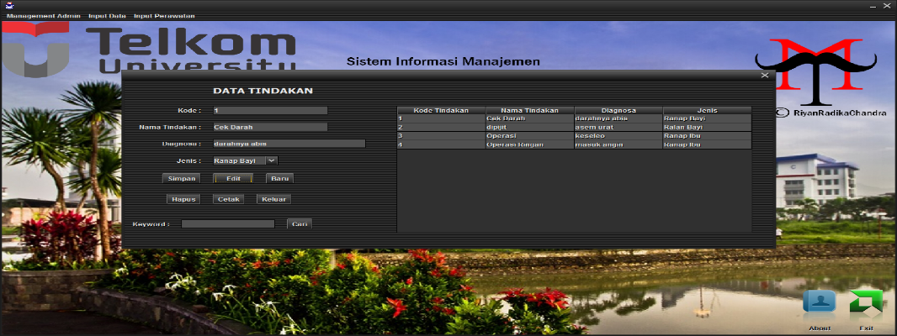

* Input data imunisasi

Pada menu ini, user dapat menginputkan jenis imunisasi untuk pasien bayi.

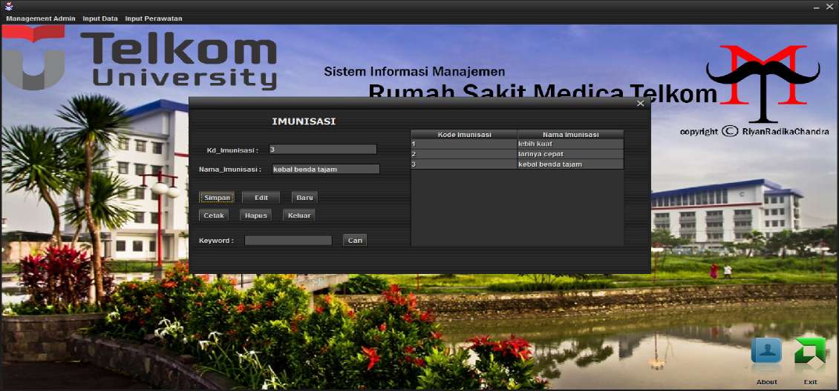

* Input data Rawat inap dan Rawat Jalan

Pada menu ini, user dapat menginputkan Rawat inap dan rawat jalan untuk pasien yang bisa memanggil data dari inputan user.

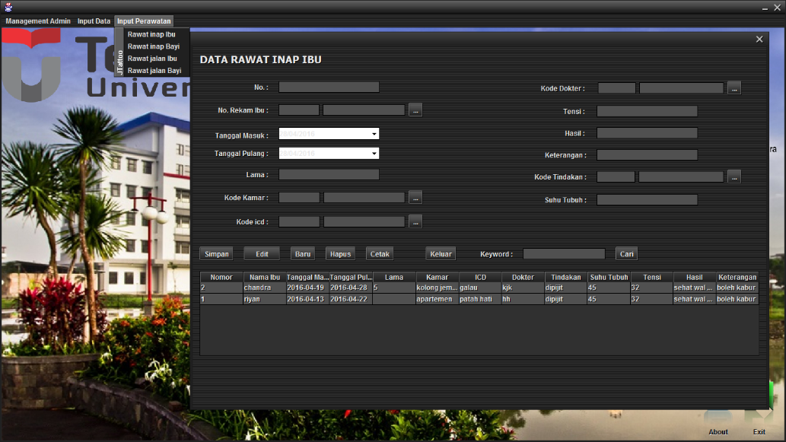

* Tampilan Laporan (iReport)

Pada program ini telah dirancang untuk menampilkan laporan dari setiap data yang diinputkan. Contoh laporan Data Pasien Ibu.

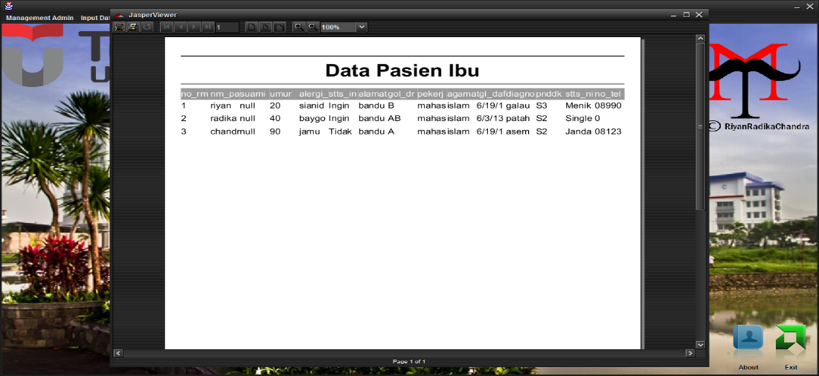

* Menu simpan, edit, baru, cetak, hapus dan keluar

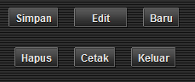

**(ERD) Entity Relation Database**

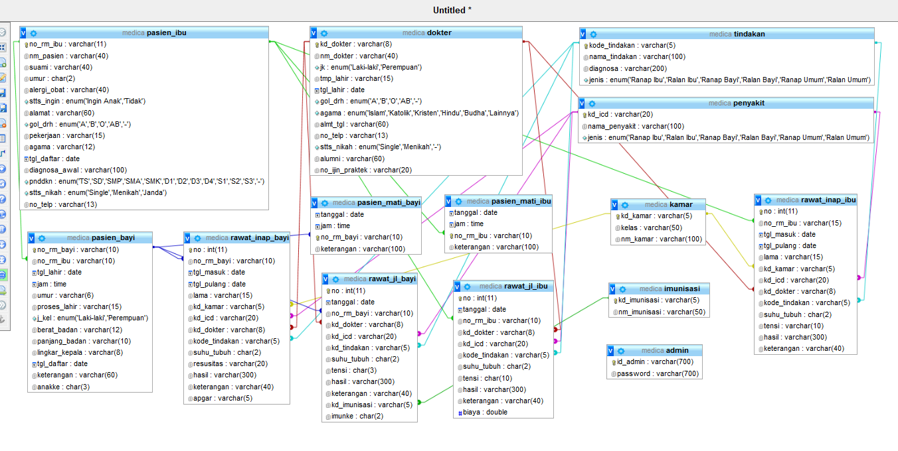

1. **Standart Pemrograman**

Penggunaan library pada aplikasi ini adalah java.io.

Bahasa yang digunakan adalah bahasa java. Kami menggunakan bahasa pemograman java dikarenakan terdapat banyak kelebihan didalamnya seperti:

* Multiplatform

Sehingga aplikasi ini dapat tetap digunakan meskipun operating system yang ada di setiap rumah sakit berbeda

* Memiliki Library yang lengkap
* Berorientasi objek

1. **Perangkat Pengembangan Software**

Pengembangan aplikasi ini menggunakan beberapa tools seperti:

* Netbeans untuk membuat perancangan aplikasi
* Xampp/phpmyadmin untuk membuat database
* Photoshop CS6 untuk membuat background
* Menggunakan iReport untuk laporan
* Menggunakan Jtatto untuk desain.

Sumber Referensi:

[www.google.com](http://www.google.com)

[www.youtube.com](http://www.youtube.com)

[www.stackoverflow.com](http://www.stackoverflow.com)

Note:

Apabila berkenan silahkan bapak dosen memberikan kritik dan saran melalui email ini untuk pembelajaran Software Project 1 kami mengenai java ini menjadi lebih baik.

Terima Kasih

Kelompok 12